**Министерство образования и науки Кыргызской Республики**

**Министерство науки и высшего образования Российской Федерации**

Государственное образовательное учреждение

высшего профессионального образования

Кыргызско-Российский Славянский университет

Имени первого Президента Российской Федерации Б. Н. Ельцина

Естественно-технический факультет

Кафедра информационных и вычислительных технологий

**ЛАБОРАТОРНАЯ РАБОТА №2**По дисциплине: «Архитектура вычислительных систем»

Выполнил: студент группы ЕПИ-4-23 Лосев Данил

Руководитель: Полунин Валерий Викторович

Оценка: ___________________

Дата: ___________________

**Бишкек-2024**

1. **Трансляция программы**

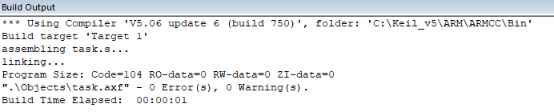

1. **Конвертирование значений температур**

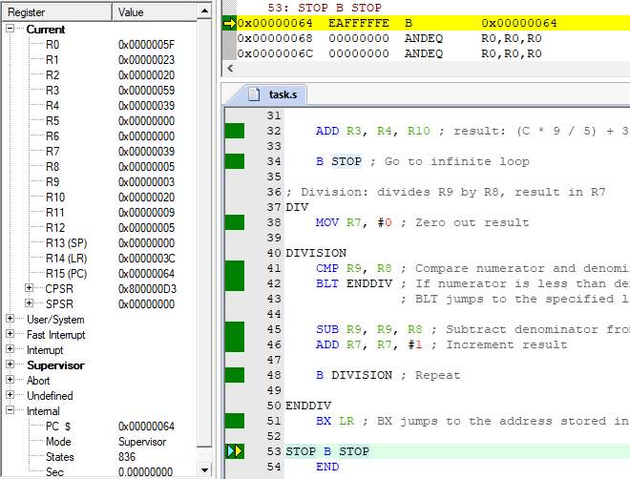

1. Для формулы C = 5 * (F - 32) / 9

Исходное значение F = 9510 или **5F16** и это значение сохранено в **R0**

Полученное значение С = 3510 или **2316** и это сохранено в **R1**

1. Для формулы F = (9 * C / 5) + 32

Исходное значение С = 3210 или **2016** и это значение сохранено в **R2**

Полученное значение А = 8910 или **5916** и это сохранено в **R3**